Внимание «Плоскостопие»

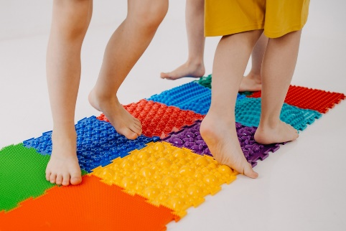
Плоскостопие – одно из самых распространенных заболеваний опорно-двигательного аппарата у детей, деформация стопы с уплощением ее свода.
Точно определить, есть у ребенка плоскостопие или нет, можно только когда малышу исполниться пять лет. Почему?
Во-первых, у детей до определенного возраста костный аппарат стопы еще не окреп, частично представляет собой хрящевую структуру, связки и мышцы слабы, подвержены растяжению.
Во-вторых, подошвы кажутся плоскими, так как выемка свода стопы заполнена жировой мягкой «подушечкой», маскирующей костную основу. При нормальном развитии опорно-двигательного аппарата к пяти-шести годам свод стопы приобретает необходимую для правильного функционирования форму.
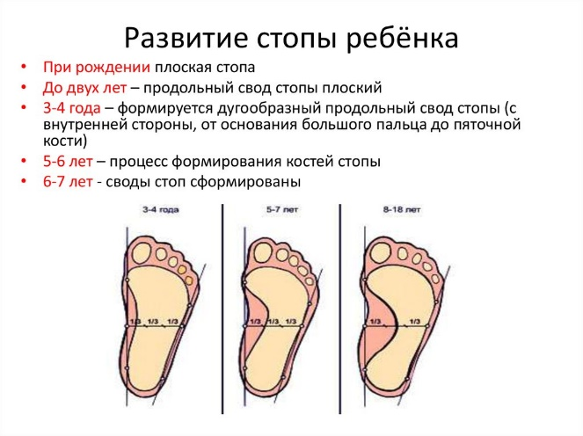
Плоскостопие встречается у детей самого разного возраста – от новорожденных до старших школьников. Этому заболеванию часто сопутствуют неприятные и даже болевые ощущения, особенно при ходьбе и беге. А поскольку у детей подвижность повышена, плоскостопие может доставлять им массу неудобств. Оно заключается в деформации стопы, в уменьшении высоты продольных сводов в сочетании с пронацией пятки и супинацией переднего отдела стопы. Пронация - такой поворот стопы, при котором внутренний край опускается, а наружный - приподнимается. При супинации, наоборот, приподнимается. Таким образом, при плоскостопии под влиянием патологических факторов происходит скручивание стопы по оси с резким уменьшением ее сводов.
Врождённое плоскостопие.
Врождённая деформация стопы встречается у 3 % детей.
Причины: аномалии развития эмбриона, недоразвитие или отсутствие малоберцовых мышц и т. д. Одним из ранних клинических признаков плоскостопия можно считать отклонение пятки кнаружи, так как врождённое плоскостопие часто сочетается с вальгусной деформацией стопы.
Преобладание повышенного тонуса мышц сгибателей у плодов до рождения играет определённую роль в значительной выраженности сводов стопы на этом этапе развития;
- у детей раннего возраста не сформированный мягкий свод стопы симулирует плоскостопие при плантографии. Заполнение подсводного пространства жировой клетчаткой увеличивает площадь опоры конечностей, что является важным элементом перехода ребёнка из горизонтального в вертикальное положение;
- и у мальчиков, и у девочек в 2 – 3 года отмечено физиологическое снижение сводчатости стопы, стабилизация которой выявлена в возрасте 4,5 – 5 лет.
Таким образом, до 4,5 – 5-летнего возраста у большинства детей отмечается функциональное плоскостопие. У детей старше указанного возраста наличие плоской стопы в сочетании с отклонением пятки внутрь или наружу является патологией.
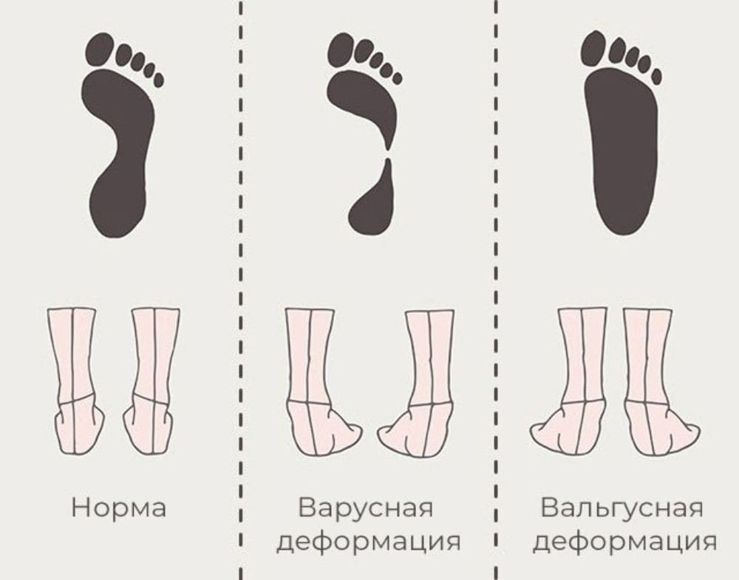
Приобретённое плоскостопие.
1.Рахитическое плоскостопие. Развивается у детей дошкольного возраста на фоне остаточных явлений 2 – 3 степеней рахита при снижении плотности костной ткани и слабости мышечно – связочного аппарата.
2.Паралитическое плоскостопие. Развивается при порезах или параличах большеберцовых мышц на фоне перенесённого полиомиелита, поражения спинного и головного мозга – при детском церебральном параличе. При этом функция других мышц голени может оставаться удовлетворительной.
3.Травматическое плоскостопие. Формируется вследствие переломов различных костей стопы, при неправильно сросшихся переломов лодыжек. Для профилактики посттравматического плоскостопия после переломов и вывихов костей стопы, за исключением повреждения пальцев, назначают ношение супинаторов в течение года после травмы.
4.Статическое плоскостопие. Самый распространённый вид плоскостопия составляет 82 – 90 % среди всех форм плоскостопия. Развивается в результате гипотонии мышц нижних конечностей, увеличения массы тела в течение короткого отрезка времени, длительного пребывания в статическом положении.
Определить форму стопы в домашних условиях можно так: смазать стопы ребенка подсолнечным маслом и поставить его на лист белой бумаги, хорошо впитывающей масло. При этом надо отвлечь внимание малыша. Через 1 – 1,5 минуты снять его с бумаги и внимательно рассмотреть отпечатки стоп. Его следы имеют форму боба, то это свидетельствует о нормальных стопах: своды стоп приподняты и при движениях выполняют рессорную функцию. Если же отпечаталась вся стопа, следует заподозрить имеющееся или начинающееся плоскостопие, а если же дошкольник при длительной ходьбе жалуется на боль в ногах, то здесь уже нужны консультация и помощь ортопеда.
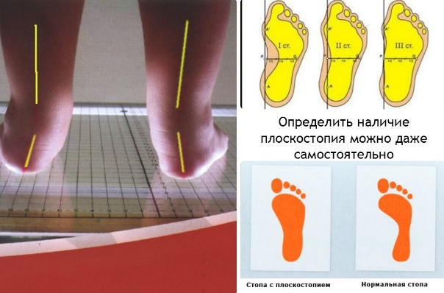

Такая проблема, как плоскостопие очень распространена среди детей в современном мире. Многие родители считают, что это совсем не серьезное отклонение от нормы и не обращают внимания на данный аспект. А ведь именно из-за плоскостопия могут начать развиваться разные проблемы с позвоночником. Во взрослой жизни это чревато болями в спине и шее, заболеваниями суставов, нарушением осанки. Лучше с малых лет следить за изменениями осанки малыша, делать специальные упражнения и массаж, чтобы потом не тратить усилия и время, не проводить сложное лечение.
Детки, у которых есть возможность не носить обувь постоянно, получают своеобразный природный массаж ножек, который помогает избежать плоскостопия. В этом действии воплощается профилактика, которую дает малышам сама природа. К сожалению, в городских условиях подобные вещи нам недоступны, но можно купить или сделать самим вместе с ребенком массажный коврик.
Хорошо подобранная обувь — залог правильного развития стопы.
Перед покупкой, загляните внутрь обувки, там не должно быть неаккуратных выступающих швов. Размер ботиночек нужно подобрать таким образом, чтобы был небольшой запас и обувь не сдавливала детскую ножку. В то же время следите за тем, чтобы она не болталась на ноге.
До 2 лет ребенку можно покупать обувь без супинатора. Когда малышу уже исполнилось 2 года, выбирайте ботиночки с супинатором и он обеспечит стопе необходимый массаж.
Предупредить плоскостопие можно также подбором специальных упражнений, способствующих развитию и укреплению мышц голени, стопы и пальцев. Для укрепления своды стопы необходимо использовать ходьбу и бег. Эти виды движений не только благоприятно воздействуют на весь организм, но и служат эффективным средством предупреждения плоскостопия. Особенно полезна разнообразная ходьба на носках и на наружных краях стоп. Также рекомендуется лазание по гимнастической лестнице, канату босиком. Наибольший эффект оказывают упражнения, если их надо выполнять босиком и по возможности несколько раз в день.
Несмотря на свою распространенность, плоскостопие у детей хорошо поддается лечению. Вовремя поставленный диагноз и быстро принятые меры помогут справиться с этой неприятностью без особых последствий.
Врачи рекомендуют ежедневно перед сном в течение 5 минут держать стопы ног в воде комнатной температуры. В летнее время по возможности чаще использовать ходьбу босиком по земле, песку, мелким неострым камешкам, воде.
Упражнения выполняются в исходных положениях лежа, сидя, стоя и в процессе ходьбы, что дает возможность регулировать нагрузку на определенные мышцы голени и стопы. Вначале необходимо ограничиться выполнением упражнений в исходных положениях лежа и сидя. Упражнения следует выполнять с чередующимся сокращением и расслаблением мышц. В дальнейшем рекомендуется включать упражнения со статической нагрузкой. Все упражнения выполнять босиком. Взрослый активный участник, выполняет вместе с ребенком, контролирует правильность упражнения. Самым доступным методом лечения плоскостопия у детей являются специальные физические упражнения, а так же езда на велосипеде и плаванье. Одно из основных упражнений против плоскостопия – это вращение ступнями обеих ног в разных направлениях. Такую тренировку лучше выполнять в положении сидя.
В этом же положении так же можно соединять подошвы стоп вместе. Тело ребенка довольно гибкое и такая зарядка ему удастся без особых усилий. В вертикальном положении, стоя на ровной поверхности, рекомендуется делать подъем на носки с разведением и сведением пяток. Затем можно просто походить какое-то время «на носочках».
Многим детям очень нравиться упражнение «качели». Для этого нужно меняя очередность ног поднимать пятку, не отрывая пальцев от пола.
Существует ряд упражнений против плоскостопия у детей с применением мяча. Самое забавное из них – это подъем мяча, находящегося между стопами двух ног. Такое упражнение можно выполнять как сидя, так и лежа.
Небольшой мячик можно покатать, прижав его к полу поверхностью свода стопы, но для этого так же хорошо подойдет гимнастическая палка или обыкновенная скалка.
В веселую игру можно превратить упражнение захвата и приподнимания различных предметов пальцами ноги. Для этих целей хорошо подойдут губки, мелкие игрушки или бумажные салфетки.
Помимо ходьбы «на носочках», при лечении плоскостопия хорошо помогает ходьба «на пяточках», а так же на внешней и внутренней стороне стопы. Зарядку от плоскостопия нужно проводить регулярно, иначе положительный эффект может не наступить. Конечно, маленького ребенка трудно усилием воли заставить делать такой комплекс упражнений постоянно. Что бы помочь ему в этом, родителям можно превратить такие занятия в небольшое соревнование, и привлечь к этой игре всех членов семьи.
Упражнения при плоскостопии у детей.
Предлагаемый список упражнений максимально адаптирован для занятий на дому.

- Упражнение «Каток». Сидя на стуле, спину держим прямо. По полу катаем стопой небольшой мячик для тенниса или яблоко. Достаточно выполнять упражнение по 1 минуте каждой ногой. Старайтесь, чтобы мячик катался не только серединой стопы, но и с участием носка, пятки.
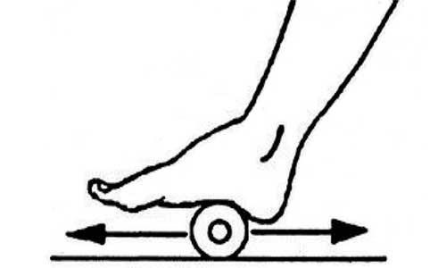

- Упражнение «Кораблик». Сводим стопы подошва к подошве, формируя из них образную лодочку. Держим в максимальном сведении стопы 10 секунд (детям достаточно 4 – 5 секунд), расслабляем ноги и ставим их на пол. Повторять 4 раза.
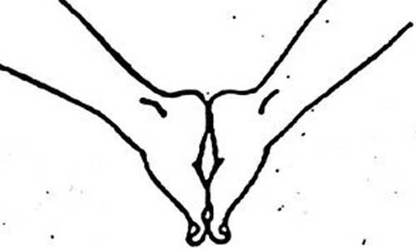

- Упражнение «Разбойник». Больше подойдет для деток. Стопу ставим на вафельное полотенце, расстеленное по полу вдоль. На дальнем от ног конце кладем любой предмет средних размеров (игрушка, мяч, небольшая бутылочка). Нужно, перебирая и сминая полотенце стопой, постепенно притянуть предмет на полотенце к себе. Упражнение отлично разминает всю стопу, постоянные занятия максимально направлены на укрепление мышц, формирующих свод на подошвах. Достаточно повторить по 2 подхода с каждой ногой.
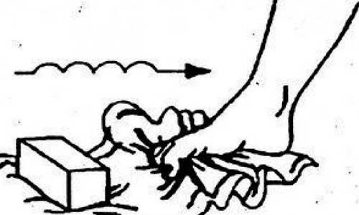
- Упражнение «Серп». Упираемся пяткой в пол, носком водим по полу влево и вправо, имитируя движения при жатве. Постарайтесь двигать носком стопы с наибольшей амплитудой. По 30 секунд на каждую ногу – достаточное время.
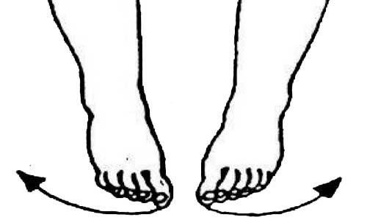

- Упражнение «Мельница». Сидя на полу, ноги вытянув вперед, носочки смотрят вверх. Вращаем носками стоп по кругу, имитируя движения лопастей в мельнице. Меняем направление вращения. Достаточно 1−1,5 минут на выполнение.
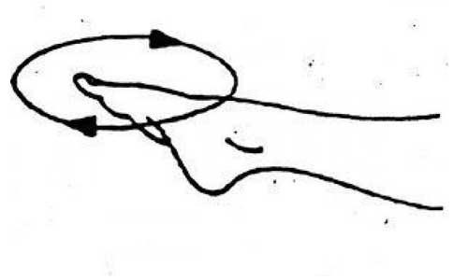

- Упражнение «Маляр». Исходное положение – сидя на полу, ноги вытянуты вперед. Подошвой правой ноги ведем по левой стопе, плавно поднимаясь по голени, до колена. Потом плавно ведем вниз. На протяжении выполнения стопа плотно прижимается к поверхности противоположной ноги. Повторите по 2 раза с каждой стопой.
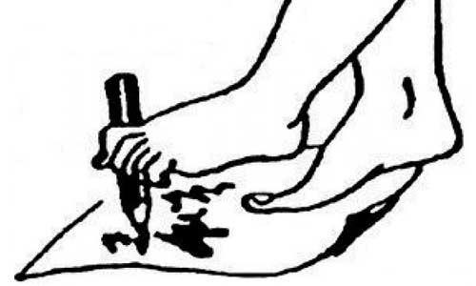
- Упражнение «Окно». Сидя на стуле, стопы стоят на полу, прижаты друг к другу. Разводим стопы, отрывая внутренние их части от пола, как будто открываются оконные ставни. Повторить 10 раз.
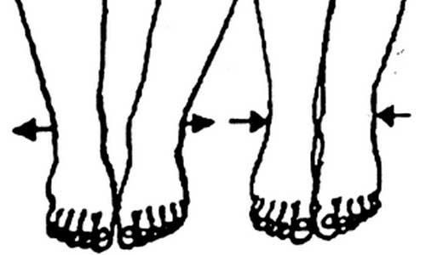
- Упражнение «Художник». Зажмите между 1 и 2 пальцами ноги карандаш или палочку и «порисуйте» на полу. Можно использовать большой лист бумаги и предложить ребенку что-то нарисовать. Обязательно повторите упражнение с обеими стопами.
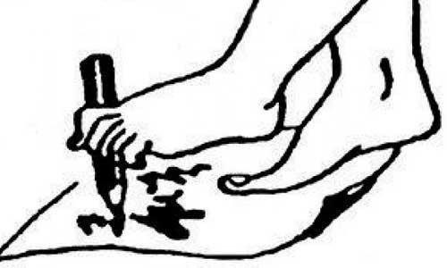

- Упражнение «Сборщик». Соберите некрупные предметы, разбросанные по полу, в коробку, используя только ноги.
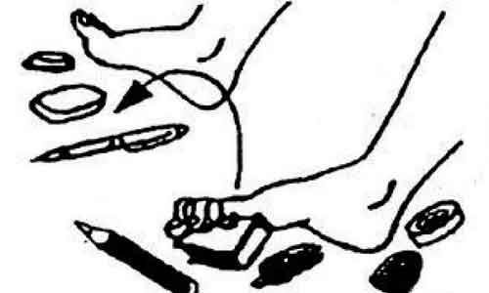

- Упражнение «Барабанщик». В позе сидя на стуле, носочки вытянуты вперед, энергично касайтесь пола стопами поочередно, имитируя барабанные палочки. Выполняется в течение полуминуты.
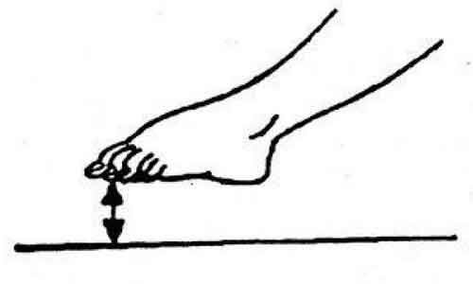
- Упражнение «Гусеница». Сидя на стуле стопами перебирайте по полу, имитируя движения гусеницы, а именно: максимальное сгибание подошвы в дугу, затем разгибание. Стопа должна плавно продвигаться вперед. Повторите «гусеницу» с противоположной ногой. По 2 – 3 повтора достаточно.
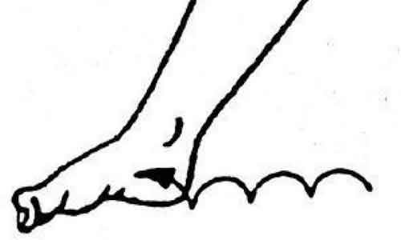
- Хождение на пятках в течение 1 минуты. Для занятий с детками выбирайте по 5 – 6 разных видов на одно занятие. Так поддержите интерес ребенка, тем самым занятия ему не наскучат, и вы вместе добьетесь максимума в лечении плоскостопия.
Комплекс упражнений:
- 20 раз поднять и опустить носки стоп.
- Поднять и опустить пятки. Выполнить 20 раз.
- Ноги соединены. 20 раз развести и соединить носки ног. Стопы от пола не отрывать.
- 20 раз разъединить и соединить пятки без отрыва ног от пола.
- Одновременно поднять носок одной ноги и пятку другой, потом наоборот. Темп быстрый, 20 повторов.
- Не отрывая ступни, развести носки, затем развести пятки, и таким способом передвинуть ноги на 8 «шажков», после вернуться в начальное положение. Выполнить 6 раз. Темп медленный.
- Подложить под стопы палку сечением 5 — 8 сантиметров. Покатать стопы по палке в течение 2 минут. Ступни плотно прижимать к предмету. Скорость средняя.
- Своды стоп поставить на палку, соединить вместе. Разводить и соединять стопы, не отрывая сводов от снаряда. В среднем темпе выполнить 20 раз.
- Под стопы поместить мячик из резины. В среднем темпе покатать мяч от носков до пяток 1 минуту. Прокатывая мяч, ступни не должны отрываться от мяча.
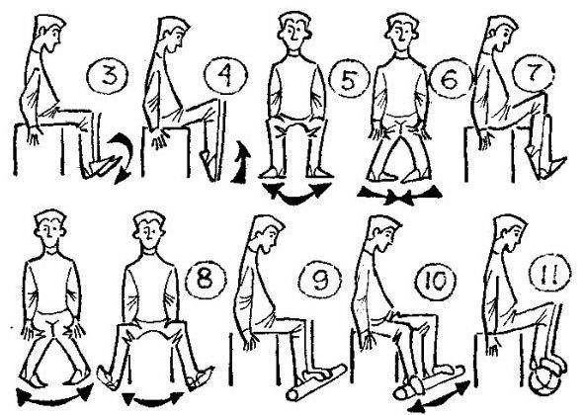

Источник.
В. В. Шевченко, Редактор Б. В. Петровский.
Популярная медицинская энциклопедия, Медицинский центр «Ортикс», М, 1991г.
В. П. Бисярина, «Детские болезни с уходом за детьми и анатомо-физиологическими особенностями детского возраста» М.: Медицина, 1981г.
https://www.krasotaimedicina.ru/
https://familyclinic-spb.com/

